向日葵今日动态
2024/11/6 星期三
幼儿在园情况
一、集体活动：精细动作《小勺舀豆豆》
活动目标：
- 学习那三指捏的动作，通过练习让幼儿更加熟练的使用勺子的技能。
- 培养幼儿的独立性、专注力、手眼协调能力。
- 锻炼幼儿手部肌肉的发展以及
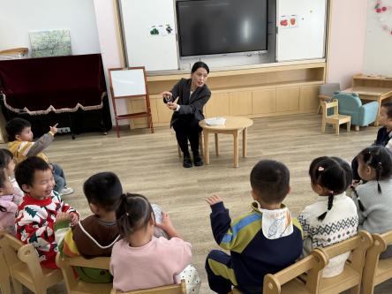 | 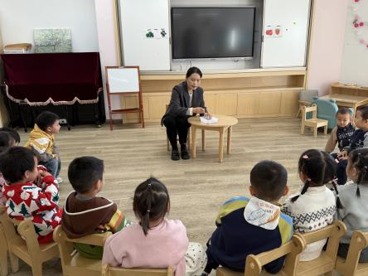 | 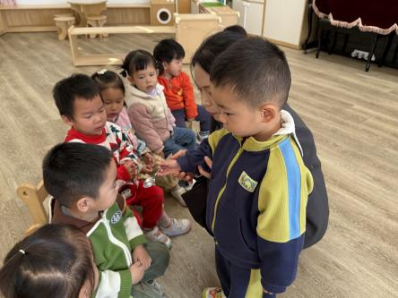
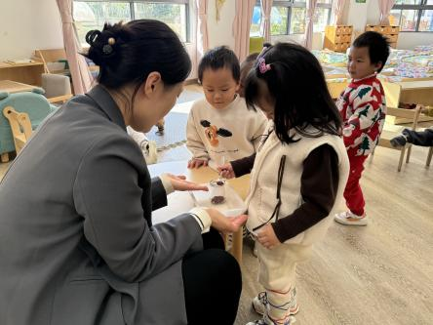 | 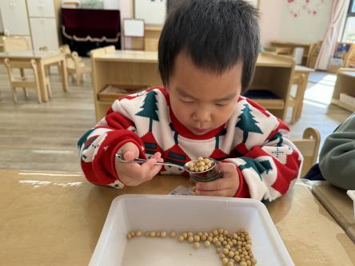 | 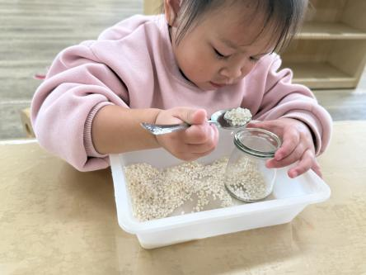
托班宝宝入园已有两月有余，基本都可以自己使用勺子吃饭，只是在拿勺子的方法上还有待提高。有的宝宝是反抓勺子、有的是正抓，能够掌握三指捏的孩子只有少部分宝宝。今天利用活动《小勺舀豆豆》就很好的锻炼了孩子们的这项技能。
活动前跟宝宝们讲解了勺子的正确拿法，找会拿勺子的宝宝做示范给孩子们看一看。同时讲解今天勺子舀豆豆的方法，孩子们对舀豆豆都很感兴趣，着急要来试一试，经过一一指导孩子们也能够学习三指捏拿勺子的方法，但是持久性不够，因为在舀豆豆的过程中需要孩子们精确的手指控制和肌肉协调，进一步提高幼儿的手部肌肉群的控制能力。孩子们练习一会之后就会回到自己原来的方法上。因为这是一项日常基本技能，所以希望在家庭生活中家长们可以用正确的方法引导幼儿进行操作和练习。

二、户外游戏
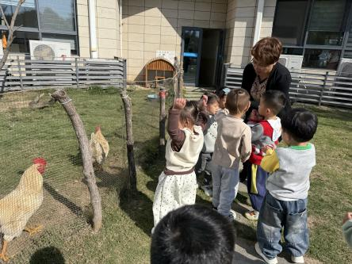 | 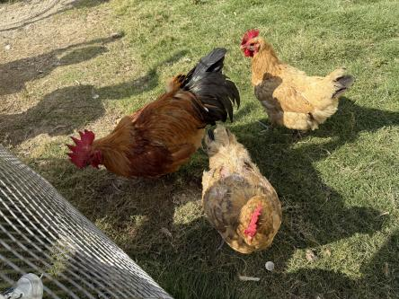 | 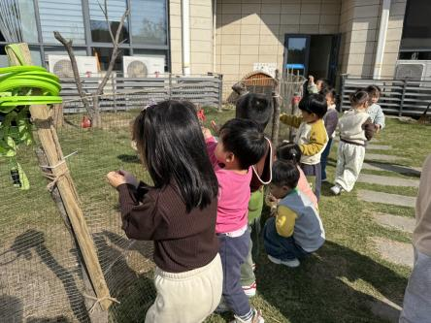
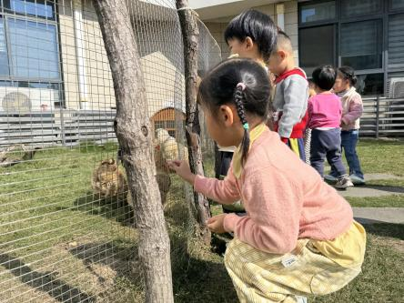 | 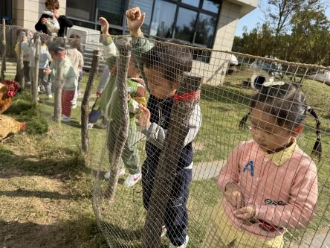 | 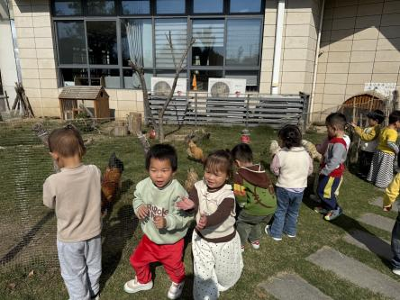

舀豆豆活动结束，孩子们今天带来的一些大米和五谷杂粮正好可以带宝宝们去萌宠乐园喂咕咕鸡。大公鸡们看到孩子们的带来，争先恐后集中到孩子们面前，仿佛知道孩子们是来送好吃的一样。宝宝们睁着好奇的大眼睛，小心翼翼地靠近大公鸡。老师们小心翼翼的把米粒放在孩子们的手中，宝宝纷纷拿起米粒，轻轻地伸向大公鸡。大公鸡歪着脑袋，打量着这个小小的“喂食者”，然后勇敢地啄起了米粒。宝宝们看到大公鸡吃了自己喂的食物，脸上露出了灿烂的笑容。随着一声“咯咯咯！”大公鸡高昂着头，仿佛在向宝宝们表示感谢。
喂大公鸡的经历，让托班宝宝们感受到了生命的奇妙和美好。他们学会了关爱动物，也收获了无尽的快乐。
三、今日餐点
早上：鲜牛奶、多样饼干
中午：扬州炒饭、绿笋海鲜菇乳鸽汤
下午：芋头南瓜汤、哈密瓜、蓝莓
温馨提醒：
1.饭后擦嘴、漱口是我们宝宝们在园进餐后的盥洗要求，为了让宝宝们养成好习惯，希望家长们在家里也这样要求孩子们吃完晚饭后要用湿纸巾或湿毛巾擦嘴巴、拿起小杯子漱漱口吐掉哦！

